
苹果月报（2019年11月）
郭冬岩
从业资格证号：F3024504
投询资格证号：Z0013837
电话：0351-7342558
邮箱：guodongyan@hhqh.com.cn

苹果现货
（一）产区苹果现货情况
2019年11月29日主产区富士苹果现货价格：
主产区富士苹果价格
地区 | 品名 | 规格 | 价格（元/斤） | 备注
山东栖霞 | 纸袋富士 | 80#起步 | 1.8-2.2 | 地面统货
山东栖霞 | 纸袋富士 | 85# | 4.5左右 | 库存果农条纹货
山东栖霞 | 纸袋富士 | 65# | 1.3-1.4 | 库存果农货
陕西洛川 | 纸袋富士 | 70#起步 | 2.7-2.8 | 库存半商品
甘肃静宁 | 纸袋富士 | 70#起步 | 4.2左右 | 库存山地片红好货
甘肃静宁 | 纸袋富士 | 70#起步 | 3.7-3.8 | 库存山地片红主流
甘肃静宁 | 纸袋富士 | 70#起步 | 3.0-3.25 | 库存川道片红
山西运城 | 膜袋富士 | 75#以上 | 0.6左右 | 晚熟坡下货
山西运城 | 膜袋富士 | 75#以上 | 0.7-0.8 | 晚熟坡上货
山西运城 | 纸加膜富士 | 75#以上 | 1.2-1.3 | 坡上货

数据来源：中果网 和合期货
本月末，栖霞产区地面仍有统货交易，市场客商拿货为主，价格稳定。冷库目前以小果交易居多，三级及统货也有一定需求，但成交不多；洛川产区仍有少数地窖货交易，果农有一定挺价心理，客商拿货略有放慢。部分客商转向冷库寻货，冷库中看货客商增多，但成交未见明显增加；甘肃静宁产区冷库中询价问货客商较多，但成交量不大，果农要价稍硬，买卖略显僵持；运城临猗产区整体走货依旧不快，采购客商少，尤其纸加膜富士交易量较低，成交价格稳弱；总的来看，随着地面货交易基本结束，客商询价库存果农货的情况明显增多，但采购商普遍存压价心理，暂时并未有成规模拿货的现象出现，买卖略显僵持。
(二)批发市场苹果价格指数
据中果网，本月批发市场苹果价格指数保持弱势整理，今日该指数为108.86。

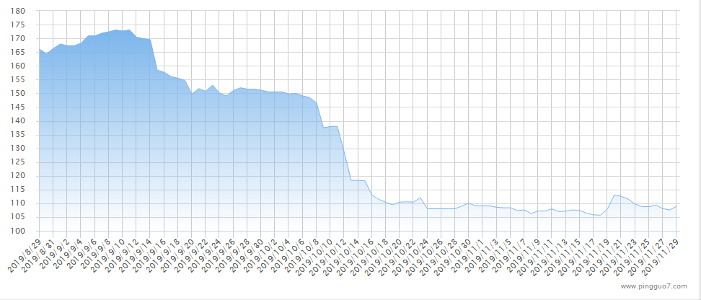
数据来源：中果网 和合期货

苹果期货
11月29日苹果期货主力2001低位震荡，收盘价8055，+0.07%；最高报8096，最低报7989，成交量274602手，持仓量117066手，-6180手。
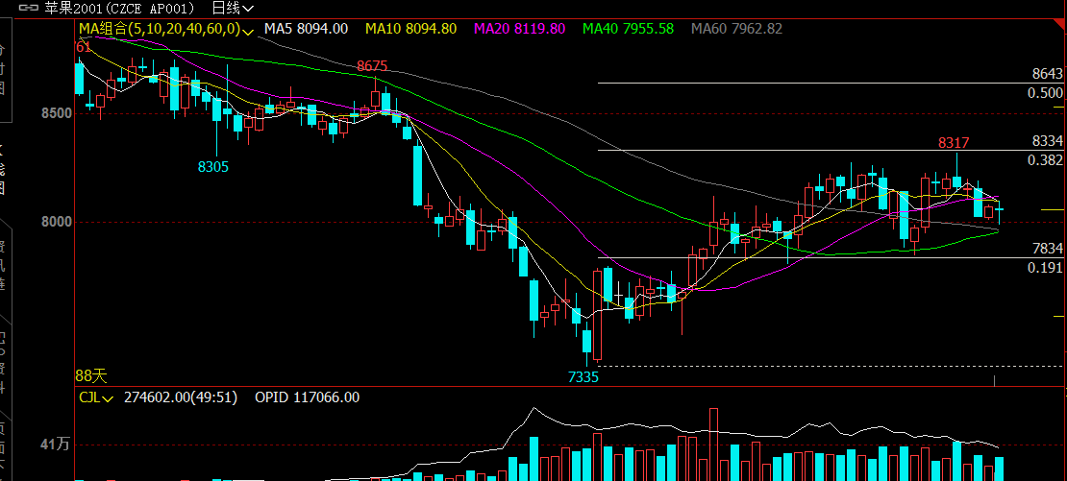

数据来源：和合期货 文华财经

综合观点
- 本月行情分析
本月苹果现货价格与期货价格出现明显背离，现货价格保持稳弱态势运行，但苹果主力合约2001前半月持续上涨，后半月震荡整理；究其原因，11月为每年新果上市季节，且今年为丰产年，苹果2001受到交割逻辑与丰产逻辑共同作用，前半月受到交割影响，期价跟随近月合约同时上涨，后半月随着交割临近，多空双方博弈加剧，苹果2001呈现区间震荡态势。
- 后市分析
短期来看，目前苹果下游走货不畅，大量货源涌入冷库，苹果2001期价仍然呈现震荡态势，建议关注成本支撑位，以区间操作为主。
长期来看，进入12月中旬以后，随着春节备货临近，期价有望上涨，但今年苹果丰产且质量不高，期价难以出现较大涨幅。

交易策略建议
2001合约暂时观望或日内交易。

风险揭示：您应当客观评估自身财务状况、交易经验，确定自身的风险偏好、风险承受能力和服务需求，自行决定是否采纳期货公司提供的报告中所给出的建议。您应当充分了解期货市场变化的不确定性和投资风险，任何有关期货行情的预测都可能与实际情况有差异，若您据此入市操作，您需要自行承担由此带来的风险和损失。
免责声明：本报告的信息均来源于公开资料，本公司对这些信息的准确性和完整性不作任何保证，文中的观点、结论和建议仅供参考，不代表作者对价格涨跌或市场走势的确定性判断，投资者据此做出的任何投资决策与本公司和作者无关。
本报告所载的资料、意见及推测仅反映本公司于发布日的判断，在不同时期，本公司可发出与本报告所载资料、意见及推测不一致的报告，投资者应当自行关注相应的更新或修改。

和合期货投询部
联系电话：0351-7342558
公司网址：http://www.hhqh.com.cn

和合期货有限公司经营范围包括：商品期货经纪业务、金融期货经纪业务、期货投资咨询业务、公开募集证券投资基金销售业务。

